慈濟大學護理學系學生突發狀況處置流程和相關表單(114.11.17)

一、實習期間突發狀況處理流程
(一)公 傷（尖銳物品扎傷、跌倒）
實習期間因協助醫療處置之工作而受傷（或院方認定屬公傷事項者），因不屬於該院員工，無須填寫職傷表。但需填寫醫院（機構）「職傷異常事件報告單」、「護理系實習異常事件報告表」，先以自費或健保看診（可暫以記帳方法處理）。

事件發生
緊急處理
通知護理長與實習指導老師
- 依院方之政策處理
- 填寫院方職傷意外報告單
- 填寫本系實習異常事件報告表
門診或急診看診處理
呈報醫院護理部
實習指導老師
通知導師與主課老師
呈報護理學系

(二)護理處置錯誤
依院方政策處理
觀察病人情況
通知實習指導老師與護理長通知醫師
事件發生
通知主課老師與導師
提報護理系
填寫實習異常事件報告表

(三)學生未到班
通報系辦協尋
事件發生 30 分鐘後
通知軍訓室、生輔組、導師、主課老師、家長、系主任
未到班兩小時後仍未找到

找到
由實習指導老師通知系辦，遲到部份依實習規則處理。
若發生交通意外 (見下一頁「四」之處理流程)
學生到班

(四)實習途中發生交通意外

事件發生
警察局筆錄
與他人發生
學生自己發生

醫療處置
通知系辦、教官、實習指導老師、導師、家長與系主任協助處理
需住院治療
(請醫師開立診斷証明)
無大礙則回宿舍休息(請醫師開立診斷証明書)或續實習
呈報護理系
填寫實習異常事件報告
送醫 |  |  | 就醫

(五)學生受病人攻擊或騷擾
輕微
呈報護理系
填寫實習異常事件報告表
通知生輔組、家長、系主任
通知導師、主課老師
(視需要通知本校學輔中心)
安撫學生休息或請假
通知主課老師
(視需要通知本校學輔中心)
送醫處理
嚴重
通知系辦
評估傷害程度
隔離學生及病人
通知實習指導老師與單位護理長
事件發生

(六)因實習不適應提出終止(延後)實習流程
本作業係依據慈濟大學《實習不適應轉介或終止作業流程》辦理，請學生依下列程序提出申請。
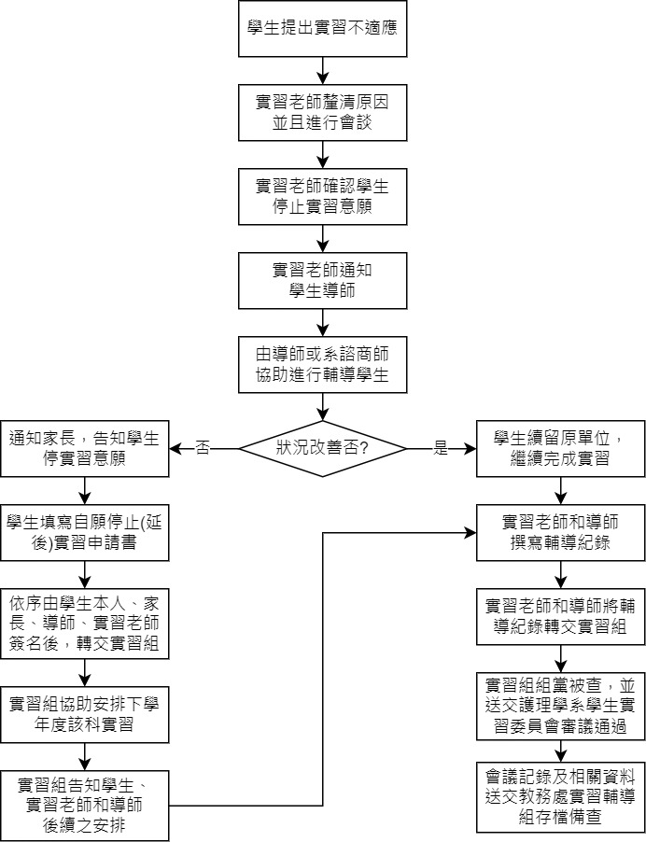

二、實習相關表單文件

(一)實習異常事件報告表
編號： 年 月 日

年 級 |  | 學 號 |  | 姓 名
時 間 |  | 地 點 |  | 實習科目
( )一：公傷、針扎  ( )二：護理處置錯誤  ( )三：未到班  ( )四：交通意外  ( )五：病人攻擊  ( )六：其它 |  | 主要事由：
事件經過(學生填寫)
處理經過(實習指導老師填寫)
結果與追蹤事件(實習指導老師填寫)
事件分析(實習指導老師填寫)
系主任 |  | 實習組 |  | 實習指導老師

(二)慈濟大學護理學系實習評值會議記錄

實習科目 |  |  |  | 實習醫院
實習時間 | 自 至 止 |  |  | 實習單位
會議時間 |  |  |  | 護 理 長
記 錄 者 |  |  |  | 指導老師
一、出席人員：
二、會議內容（學生依實習目標、核心素養、學習及作業負荷、護理典範等進行評值及說明）:
三、建議事項及方法:
四、老師評語(請以學生將護理專業核心素養融入護理照護、學生作業負荷及學生所看到的護理典範進行評語):
五、護理長評語:
六、督導評語:
指導老師 |  |  | 護理長
護理學系實習組長 |  |  | 督 導
護理學系系 主 任 |  |  | 護理部主任
※ 實習評值會議記錄須於會議結束三日內完成，並分別送交兩路簽核：(1)一份依序由實習老師、單位護理長、單位督導簽章後送至護理部副主任；(2)另一份則由實習老師、護理長簽章後，送交護理學系實習組歸檔，並送至系主任簽核。

(三)慈濟大學護理學系臨床實習指導老師實習教學評量表(表單已電子化)
一、量表說明：
各位同學好:
此次實習已近完成，為收集大家對於實習指導老師的教學意見，請以不具名方式填答以下問題，您的意見僅作為改善教學之參考，請安心填答！請評量老師的臨床教學能力、溝通、態度及專業形象等四面向，非常同意為 5 分、非常不同意為 1 分，請就實際的狀況勾選，並在實習結束前的最後1-2天上網填寫。
二、實習學生之基本資料：
場所： 醫院(機構) 單位：
年級：◻
科別：◻
實習期間：___年___月___日 至___年___月___日指導老師姓名：___________老師
三、問卷內容：
臨床實習指導老師 | 之 | 實習教學評量 | 項目 | 非常  同意 |  | 同意 |  | 尚可 |  | 不同意 |  | 非常  不同意
壹、臨床教學能力 |  |  |  | 5 |  | 4 |  | 3 |  | 2 |  | 1
- 老師具有足夠的專業知識。  - 老師能促進學生學習與思考。  - 老師能利用醫院的各種資源，豐富學生的學習經驗。  - 老師能安排與實習目標相配合的教學活動。  - 老師能公平與客觀的評量學生實習過程。 |  |  |  | □  □  □  □  □ |  | □  □  □  □  □ |  | □  □  □  □  □ |  | □  □  □  □  □ |  | □  □  □  □  □
貳、溝通 |  |  |  |  | 5 |  | 4 | 3 |  | 2 |  | 1
- 老師能清楚說明實習的目標及對學生的期望。  - 老師批改作業後能給予學生具體建議。  - 老師能與學生溝通，給予學生適當的鼓勵。  - 老師能針對學生個別狀況給予適切的指導。  - 老師能協調學生與醫療團隊人員，以維持和諧的人際關係。 |  |  |  | □  □  □  □  □ |  | □  □  □  □  □ |  | □  □  □  □  □ |  | □  □  □  □  □ |  | □  □  □  □  □
參、態度 |  |  |  |  | 5 |  | 4 | 3 |  | 2 |  | 1
- 老師對教學富有熱誠。  - 老師的專業態度和價值觀，能做為學生的榜樣。  - 老師能控制自己的情緒，對待學生有耐心。 |  |  |  | □  □  □ |  | □  □  □ |  | □  □  □ |  | □  □  □ |  | □  □  □
肆、專業形象 |  |  |  |  | 5 |  | 4 |  | 3 |  | 2 | 1
- 老師上班不遲到、早退。  - 老師的教學時間掌控合宜。  - 老師的服裝、髮儀整齊，能做為學生的榜樣。 |  |  |  | □  □  □ |  | □  □  □ |  | □  □  □ |  | □  □  □ |  | □  □  □
總分 /80
回饋與建議：(≦3 分的項目，煩請提出相關說明及具體建議)

(四)慈濟大學護理學院護理學系學生實習輔導紀錄單

學制：□研究所 □護理學系 □四技 □二技 □學士後護理學系
班級： 學號： 姓名：
實習科目： 實習機構/單位：
實習期間： 輔導日期：
學生問題
處理過程 | (實習老師/導師填寫)
輔導結果與建議
實習老師 |  | 學生導師
實習組組長 |  | 系主任
註：學生申請停實習時，請填寫本輔導單，並連同自願停實習申請書送交實習組。

慈濟大學護理學系學生實習請假辦法

第一條 本系學生實習期間之請假依本辦法規定辦理。
第二條 學生請假須持有相關證明文件辦理，請假類別及其規定如下： (一)公假：
- 學生實習期間應儘量減少公假時間。
- 學生因公不能實習者，應於實習前持證明文件辦理請假手續。
- 每學期公假累計不超過二天，超過者以事假論。 (二)病假：
- 實習學生凡因病不能實習者，應於實習前報告實習指導老師。
- 病假一次超過（含）三天以上者，須持請假當日學生實習醫院或公私立醫院之診斷證明辦理請假手續，請假三天以內者，需持醫療費用收據影印本辦理請假手續。
- 實習時如須就醫診治或突患疾病時，應先向實習指導老師請假，每梯次核准病假累計不超過四小時。
- 學生於實習期間感染傳染性疾病，實習指導老師可視實際情況需要，要求學生請病假。
- 學生在實習過程中，若身心健康狀況不穩定，有影響病患安全之疑慮時，實習指導老師可要求學生先行就醫治療，待病情穩定，並出示醫師開立的病情穩定診斷書，方可參與臨床實習。
- 學生因生理期不適，得於當日向實習指導老師請假，每月以一日為上限，不須提供相關證明。
(三)心理假：
學生因心理或精神不適，致實習有困難者，得提出申請，每學期以 5 天為限；
請假日數累計 2 天者，應由導師優先關懷，必要時轉介至諮商輔導中心；欲
請第 3 天以上者，請檢具醫療院所或相關輔導機構等證明。 (四)事假：
- 實習期間遇重大特殊事故或天災、人禍，須請事假者，需先電話告知實習指導老師，並於事後持證明補辦事假。
- 實習時，因事不能繼續實習者，須先持家長或其他證明向實習指導老師請假後方可離開，並於事後持證明補辦事假。
(五)喪假：
喪假對象以實習學生之親屬為限，並需有訃文或家長證明，訃文可同假單擇日補件（事後補請假），依本校「慈濟大學學生請假辦法」辦理。
(六)遲到早退：實習時間未準時出現或提早離開，視為遲到早退。 (七)其他特殊情況由實習指導老師向實習組提出專案處理。

第三條 凡未依手續請假或未准假前逕自離開實習單位者，當日未實習之時數均以曠實習論。
第四條 請假手續及相關規定：
(一)公假、事假應事先經實習單位指導老師同意，並依學生手冊之規定辦理請假手續，否則以曠實習處理。
(二)病(心理)假、生理假、喪假、產假(安胎假)、事假應於實習前(實習日前)，以電話或口頭報告實習單位指導老師或實習單位護理主管，除非重病或特殊狀況無法事先告知。另須於三日內填寫請假單及攜帶相關證明文件向實習指導老師請假。
(三)依准假權責，由實習指導老師簽核後並以電話通知導師，假單核准後由學生送回或寄回生輔組。
(四)請假必須親自辦理，非因重病或重大事故，不得請他人代辦。
(五)學生請假須於校務資訊網填寫線上電子假單，並附上實習請假單。若未檢附該證明，或實習教師並不知悉該請假情形，將以曠實習論處。
第五條 請假缺席時數累計達該科實習總時數三分之一(含)以上，該科實習成績以零分計算，應行重修。
第六條 凡各科護理實習時數未達國家考試最低實習時數標準，學生無法取得實習時數證明。
第七條 凡因請假，操行成績之扣減，依照本校學生手冊之規定。
第八條 學生於實習期間因公假、病（心理）假、生理假、事假、喪假、遲到、早退及曠實習者均不安排補實習，請假扣分標準如下：
- 病(心理)假:請假超過一日以上者, 每一小時扣該學科實習總成績 0.5 分。
- 生理假:超過8小時以上者，每一小時扣該學科實習總成績 0.5 分。
(三)事假：每一小時扣該學科實習總成績 1 分。
(四)曠實習：每一小時扣該學科實習總成績 5 分。
(五)實習遲到：每次三十分鐘內扣該科實習總成績 1 分。超過三十分鐘依曠實習辦理。
第九條 本辦法經系務會議、院務會議通過，報請學務處核備公佈後實施，修正亦
同。

實習請假單*
項目 | 內容
申請請假日期 | 年 月 日
學生基本資料 | 姓名： 學號： 年級： 班別：
實習實習地點 | 實習科別： 實習機構： 實習單位：
請假事由 | 1. 請假時段：__月__日__時，至__月__日__時，共計__日__時  2. 請假類別： □病假 □事假 □喪假 □公假 □其他：＿＿＿＿＿＿＿  3. 事由說明：＿＿＿＿＿＿＿＿＿＿＿＿＿＿＿＿＿＿＿＿
簽章親筆或電子簽名 | 學生簽名：＿＿＿＿＿＿＿＿  實習老師簽名：＿＿＿＿＿＿＿＿
*學生線上填寫電子假單時，需附上實習請假單證明。

